Datum: 08-09-2017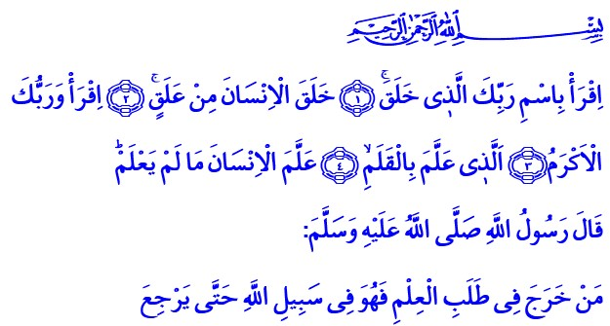

LEES IN NAAM VAN JOUW HEER!

Allah vermeldt in de Qurʾān het volgende: ‘Lees, in de naam van jouw Heer, Die heeft geschapen. Hij heeft de mens geschapen uit een bloedklomp. Lees! En jouw Heer is de meest Edele. Degene die onderwezen heeft om te schrijven met de pen. Hij heeft de mens onderwezen wat hij niet wist.’ In een ḥadīth heeft onze Profeet het volgende gezegd: ‘Hij die zich op het pad van de kennis begeeft, bevindt zich tot zijn terugkomt op het pad van Allah.’ Er was een tijd waarin de mensheid zich intellectueel en spiritueel in het duisternis bevond, waarin menselijkheid uitgestorven was en gevoel van medelijden ver te zoeken was. Te midden van deze ondergang sprak Allah de Profeet toe met ‘lees!’ De mens is een zeer waardevol wezen dat uitgerust is met een verstand (ʿaql). Het verstand is één van de grootste gunsten (niʿma). Met ons verstand vinden we antwoorden op onbeantwoorde vragen. Dankzij ons verstand zijn we in staat om onderscheid te maken tussen goed en kwaad en tussen waar en onwaar. Daarom is kennis (ʿilm) onmisbaar. De Qurʾān waarschuwde mensheid eeuwen terug met het volgende Qurʾān-vers: ‘Zijn zij die weten gelijk aan degenen die niet weten?’ Hiermee werd het belang van kennis toen al op de agenda gezet. De Profeet heeft laten weten dat degene die het pad van de kennis betreedt, Allah voor hem het pad naar het Paradijs (Janna) zal vergemakkelijken. Vooral in deze roerige tijden moeten we beseffen dat de Islām het opdoen van nuttige kennis broodnodig acht. Met deze kennis dienen wij de negativiteit in de islamitische wereld om te buigen tot positiviteit. Alleen dan kan er een nieuwe beschaving aanbreken. De scholen zijn weer begonnen en met ingang van dit weekeinde start het nieuwe onderwijsseizoen in onze moskeeën. Kinderen, jongeren, ouderen en onderwijzers zijn gezamenlijk verantwoordelijk voor het opleiden van onze jeugd. Ik smeek mijn Heer om het nieuwe onderwijsseizoen te zegenen en beëindig mijn preek met een mooie smeekbede (duʿāʾ) van de Profeet: ‘O Allah! Ik zoek mijn toevlucht tot U tegen een hart zonder hoogachting (khushūʿ), tegen onaanvaardbare smeekbedes (duʿāʾ), tegen een onverzadigde ego (nafs) en tegen nutteloze kennis (ʿilm).’

Redactie & vertaling: drs. Ahmed Bulut
Islamitische Stichting Nederland

Al-ʿAlaq, 96: 1-5.
Al-Tirmidhī, ʿIlm, 2.
Het tijdperk van onwetendheid; jāhiliyya.
Al-Zumar, 39: 9.
Al-Tirmidhī, ʿIlm, 19.
Al-Tirmidhī, Daʿwat, 68.

